Comparativo PNLD x Purgadores Eletrônicos

Visto como um dos principais problemas dentro de uma indústria, é o condensado no decorrer da linha de ar comprimido, muito deste problema esta relacionado a ineficiência dos purgadores.
Purgadores eletrônicos são comuns devido ao preço baixo de aquisição, contrapartida os cálculos de sua ineficiência são admiráveis e inacreditáveis pelo consumidor, alto nível de ruído, pouca confiabilidade de funcionamento e alto desperdício de energia elétrica.
Comparado ao PNLD ele terá certas desvantagens que contam muito dentro de um investimento inteligente. Veja.
PNLD

 | PNLD | Temporizado
Vida Útil (MEDIO) | 7 Anos a 10 anos | 6 meses a 1 ano
Acionamento | Pneumático | Elétrico
Disperdício kW | Não | Sim
Entupimento | Não | Sim
Acrescer + Pontos De Dreno | Sim | Não
Nivel de ruido | Não tem | Alto = 100 db
Revestimento | Aço Inox | Aço Carbono
Manutenção | Não | Sim
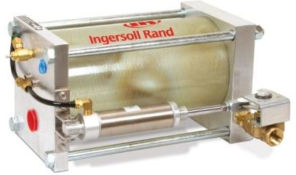
TEMPORIZADO

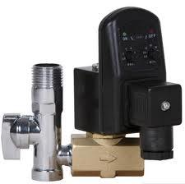

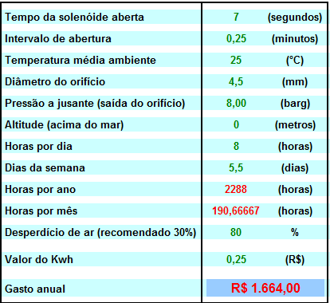
Purgadores eletrônicos geram desperdício de ar comprimido, como vimos na tabela acima. Este desperdício impacta diretamente no custo de geração do ar comprimido de tal maneira, que vamos exemplificar abaixo:

Como verificamos, purgadores eletrônicos tem perdas as quais não temos com a utilização do PNLD fazendo desta maneira o PNLD ser a melhor opção.

Considerações Finais.

Como vimos, o PNLD é a melhor opção dentre os purgadores, pois sua funcionalidade é muito boa, com comodidade e fácil instalação. Contando com o melhor diferencial que é o de não haver perdas de ar comprimido durante o acionamento, tornando a economia que conseguimos com ele o principal diferencial, desta forma viabilizando um curto prazo para payback de investimento feito em sua compra.



Gustavo Augustin
Engenharia de aplicação na geração do ar comprimido
Evolução Com de Compressores e Equip Ltda
Fone: 47 3635-0222 cel.: 47 9986-7571
www.evolucaocompressores.com.br

